Sinh hoạt dưới cờ
CHỦ ĐỀ 7: YÊU THƯƠNG GIA ĐÌNH, QUÝ TRỌNG PHỤ NỮ
TIẾT 4: THAM GIA HOẠT ĐỘNG “ LỜI NHẮN NHỦ YÊU THƯƠNG”
I. MỤC TIÊU:
1. Về kiến thức, kĩ năng:
-Tích cực tham gia các hoạt động của trường, của lớp trong tuần.
-Tích cực tham gia các hoạt động múa, hát, đọc thơ, kể chuyện, …thể hiện tình cảm với người mà em yêu quý.
2. Về năng lực:
-Năng lực tự quản, tổ chức, thiết kế các hoạt động: tham gia vào các hoạt động múa hát mừng ngày Quốc tế Phụ nữ 8-3 của trường.
3. Về phẩm chất:
- Chăm chỉ, trách nhiệm: Chăm ngoan, tỏ lòng biết ơn đối với những người thân trong gia đình.
II. PHƯƠNG TIỆN TỔ CHỨC:
-Phụ kiện tham gia các hoạt động chung của trường.
III. TIẾN TRÌNH TỔ CHỨC CÁC HOẠT ĐỘNG:
1. Nghi lễ:
- Ổn định tổ chức: Liên đội trưởng
- Nghi lễ chào cờ. Đội nghi lễ nhà trường thực hiện
2.Nhận xét công tác tuần qua:
- LĐT sơ kết tuần qua, tổng kết điểm và đưa ra kế hoạch tuần sau.
-Tổng phụ trách hướng dẫn LĐT điều hành.
-Tổng phụ trách nhận xét tình hình chung của toàn trường các mặt: phong trào, vệ sinh, nề nếp, học tập,…
-Đại diện Ban giám hiệu nhận xét.
3.Sinh hoạt theo chủ đề:
-Tổng phụ trách giới thiệu chủ đề sinh hoạt : Tham gia hoạt động “Lời nhắn nhủ yêu thương”
- Mục tiêu: Giúp học sinh tham gia tích cực hoạt động “Lời nhắn nhủ yêu thương”
- Phương pháp, hình thức tổ chức: Trò chơi, văn nghệ, ….
- Cách tiến hành:
- Giáo viên tổ chức cho học sinh tham gia múa hát, đọc thơ, kể chuyện,…thể hiện tình cảm với người mà em yêu quý.
-TPT Đội cùng BGK tổng kết, nhạn xét, tuyên dương các tiết mục dự thi có đầu tư, diễn cảm xúc.
4.Nhận xét-giao việc:
-TPTĐ giao nhiệm vụ cho các lớp chuẩn bị tiết mục văn nghệ cho tuần sau liên quan đến chủ đề: “Tham gia giao lưu với những người phụ nữ tiêu biểu của địa phương”.

Sinh hoạt theo chủ đề
CHỦ ĐỀ 7: YÊU THƯƠNG GIA ĐÌNH, QUÝ TRỌNG PHỤ NỮ
TIẾT 5: CHIA SẺ NHỮNG HOẠT ĐỘNG CHUNG CỦA GIA ĐÌNH;
I. MỤC TIÊU: Sau chủ đề, học sinh:
1. Về kiến thức, kĩ năng:
-Biết trao đổi về những hoạt động chung của gia đình.
-Biết chia sẻ cảm xúc của em khi tham gia các hoạt động chung của gia đình.
2.Năng lực:
-Thực hiện được một số việc làm thể hiện sự quý trọng phụ nữ.
-Biết lập thời gian biểu hoạt động chung của gia đình.
3. Về phẩm chất:
- Nhân ái, chăm chỉ, trách nhiệm: Thực hiện được một số việc làm phù hợp với lứa tuổi thể hiện sự quan tâm chăm sóc, biết ơn đến các thành viên trong gia đình; Thể hiện được sự khéo léo, cẩn thận của bản thân thông qua sản phẩm tự làm.
II. PHƯƠNG TIỆN DẠY HỌC:
-Bài giảng điện tử, các hình ảnh trang 65, 66.
III. TIẾN TRÌNH HOẠT ĐỘNG DẠY VÀ HỌC:

Hoạt động của giáo viên | Hoạt động của học sinh
1.Nhận diện – Khám phá:  Hoạt động 1: Khởi động  - Mục tiêu: Giúp học sinh tạo tâm thế phấn khởi, vui tươi bước vào bài mới.  - Cách tiến hành:GV tổ chức cho học sinh hát múa bài : Cô giáo em  . | -Học sinh hát, múa.  -Học sinh chia sẻ tình cảm của mình dành cho cô giáo.  - Học sinh lắng nghe.
Hoạt động 2: Kể một số việc em đã làm thể hiện sự quan tâm đến những người thân.  - Mục tiêu: Học sinh ôn lại nội dung bài cũ, kết nối kiến thức vào bài học mới.  - Cách tiến hành:  -GV gọi học sinh chia sẻ với bạn những việc em đã làm thể hiện sự quan tâm đến những người thân của mình.  - Giáo viên giới thiệu chủ đề, bài mới. | -Học sinh chia sẻ, kể tên một số việc đã làm thể hiện sự quan tâm đến những người thân của mình (kể nối tiếp): quạt cho bà mát, xoa bóp cho mẹ, pha nước cam cho mẹ uống khi mẹ bị ốm , …  -Học sinh lắng nghe, bổ sung.
2. Tìm hiểu – Mở rộng:  Hoạt động 3: Chia sẻ những hoạt động chung của gia đình.  - Mục tiêu: Giúp học sinh biết chia sẻ về những hoạt động chung của gia đình em.  - Phương pháp, hình thức tổ chức: vấn đáp, thảo luận, trình bày, …  - Cách tiến hành:  -GV chia lớp thành các nhóm, yêu cầu học sinh làm việc nhóm đôi.  -Gọi học sinh chia sẻ trước lớp:  +Tranh 1: Cùng làm việc nhà.  +Tranh 2: Mua sắm  + Tranh 3: Vui chơi giải trí  + Tranh 4: Tập thể dục  -Giáo viên nhận xét, khen ngợi những nhóm chia sẻ rõ ràng.  -GD: Các em nên thường xuyên tham gia các hoạt động chung cùng gia đình, sẽ giúp cho những người thân trong gia đình gắn kết, sẻ chia, yêu thương, thông cảm nhau hơn. | -Học sinh làm việc nhóm đôi, trao đổi về những hoạt động chung của gia đình em.  -Chia sẻ cảm xúc của em khi tham gia các hoạt động chung của gia đình.  -Đại diện các nhóm chia sẻ trước lớp.  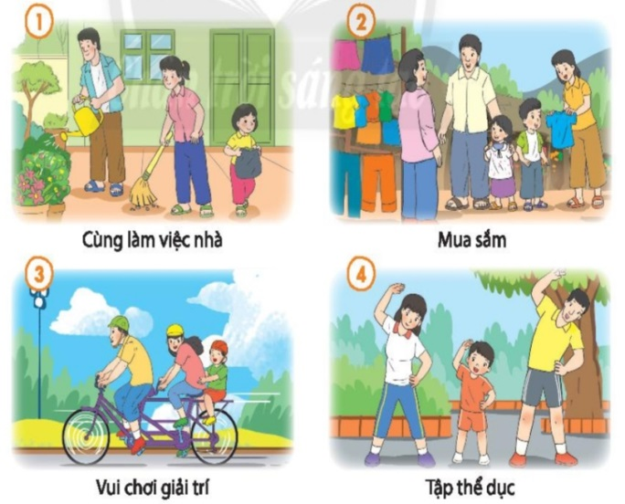
Hoạt động 4: Hướng dẫn cách lập thời gian biểu  - Mục tiêu: Giúp học sinh nắm được các lập thời gian biểu hoạt động chung của gia đình.  - Cách tiến hành:  -GV hướng dẫn học sinh cách lập thời gian biểu.  -Theo dõi – giúp đỡ.  -Gợi ý: ghi lại những hoạt động chung của gia đình vào buổi sáng, chiều, tối, ngày cuối tuần, ..  -Nhận xét-tuyên dương. | -HS lắng nghe hướng dẫn của cô về cách lập thời gian biểu.  -Trao đổi với bạn bên cạnh về các bước lập thời gian biểu.  -Trình bày trước lớp: tên hoạt động, thời gian thực hiện.  -Học sinh nhận xét, bổ sung:  -Đại diện học sinh trình bày.
3.Thực hành, vận dụng:  Hoạt động: Lập thời gian biểu hoạt động chung của gia đình.  - Mục tiêu: Giúp học sinh biết lập thời gian biểu hoạt động chung của gia đình.  - Cách tiến hành:  -GV yêu cầu học sinh lập thời gian biểu của  -Theo dõi – giúp đỡ.  -Nhận xét-tuyên dương  -Nhắc nhở học sinh về nhà trao đổi với người thân để hoàn thiện thời gian biểu hoạt động chung của gia đình em.  -GD: Việc lập thời gian biểu sẽ giúp các em biết học tập, sinh hoạt đúng giờ. | 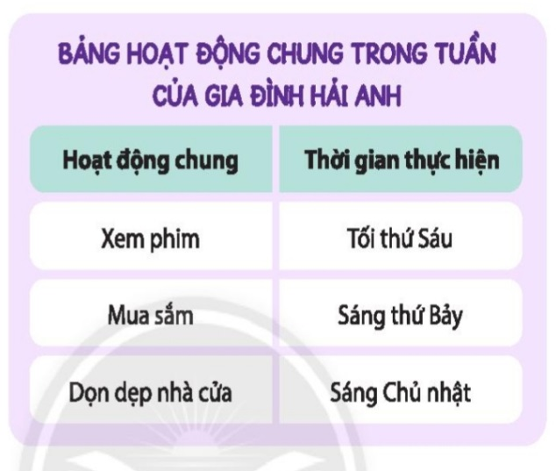  -Học sinh thực hành lập thời gian biểu của bản thân.
4.Đánh giá phát triển:  - Mục tiêu: Giúp học sinh đánh giá được bản thân và các bạn trong lớp khi tham gia chia sẻ các hoạt động chung cảu gia đình.  - Cách tiến hành:  -GV gọi học sinh tự nhận xét bản thân và bạn bè, đánh giá bạn khi tham gia các hoạt động. | -Học sinh tiến hành đánh giá.

Sinh hoạt lớp
CHỦ ĐỀ 7: YÊU THƯƠNG GIA ĐÌNH, QUÝ TRỌNG PHỤ NỮ
TIẾT 6: LÀM MÓN QUÀ TẶNG NGƯỜI PHỤ NỮ MÀ EM YÊU QUÝ
I. MỤC TIÊU:
1. Về kiến thức, kĩ năng:
-Giúp học sinh biết tổ chức buổi sơ kết lớp.
-Thể hiện được sự khéo léo, cẩn thận khi tham gia các hoạt động theo chủ đề: “Viết lời nhắn nhủ yêu thương.”
-Tham gia được các hoạt động chung của lớp.
2. Về năng lực:
- Năng lực giao tiếp, hợp tác với bạn khi tham gia hoạt động.
-Năng lực thiết kế và tổ chức hoạt động của lớp.
3. Về phẩm chất:
-Nhân ái, vui vẻ, thân thiện với bạn bè, thầy cô.
-Hợp tác chia sẻ với bạn khi tham gia công việc chung của lớp.
II. CHUẨN BỊ:
-Vật dụng để làm món quà tặng người phụ nữ mà em yêu quý.
III. TIẾN TRÌNH HOẠT ĐỘNG:
Hoạt động của giáo viên | Hoạt động của học sinh
1. Báo cáo công tác sơ kết tuần:  Hoạt động 1: Sơ kết tuần 25  - Mục tiêu: HS nhận xét được các hoạt động trong tuần, biết được các ưu điểm và tồn tại, hướng khắc phục  - Cách tiến hành:  - GV mời lớp trưởng, lớp phó sơ kết tuần 25. | - Ban cán sự lớp nhận xét ưu điểm, tồn tại trong tuần và đưa ra hướng khắc phục
Hoạt động 2: Chia sẻ  - Mục tiêu: HS nhớ và chia sẻ những hoạt động trong tuần qua  - Cách tiến hành:  - Lớp trưởng mời các thành viên trong lớp chia sẻ lại một số nội dung, bài học trong tuần.  + Bạn đã học được gì qua các hoạt động đó?  + Hoạt động nào trong tuần bạn thấy ấn tượng nhất?  + Nhớ lại cảm xúc lúc đó của bạn thế nào? | - HS nối tiếp chia sẻ các hoạt động diễn ra trong tuần.  - HS chia sẻ ý kiến cá nhân
2.Sinh hoạt theo chủ đề  Hoạt động 1: Chia sẻ cách làm sản phẩm  tặng người phụ nữ mà em yêu quý.  - Mục tiêu: Giúp học sinh có ý tưởng sáng tạo trong cách nghĩ ra món quà tặng người phụ nữ mà em yêu quý.  - Cách tiến hành:  -GV hướng dẫn, gợi ý giúp học sinh hoàn thành sản phẩm:  -Em định làm món quà gì tặng người phụ nữ mà em yêu quý?  -Để làm được món quà tặng người phụ nữ em yêu quý, em cần chuẩn bị những vật dụng gì?  .-Nhận xét-đánh giá sản phẩm. | -Học sinh trao đổi, chia sẻ trong nhóm 4 cách làm sản phẩm thiệp hoặc món quà tặng người phụ nữ mà em yêu quý.  -Học sinh trả lời:  +Làm thiệp  +Làm bông hoa  +Vẽ tranh  +Viết thư  +…  -Chia sẻ trước lớp.
Hoạt động 2: Làm thiệp tặng người phụ nữ mà em yêu quý  - Mục tiêu: Tổ chức cho học sinh làm thiệp tặng người phụ nữ mình yêu quý  - Cách tiến hành:  - GV tổ chức cho HS thực làm thiệp.  - Nhận xét, khen ngợi HS.  -GD: Các em cần cẩn thận, trân trọng món quà mình định tặng cho người thân.  - Tổ chức cho HS liên hoan, ăn bánh kẹo, hoa quả đã chuẩn bị sẵn. | - Học sinh làm việc cá nhân, trình bày sản phẩm theo nhóm.  -Các nhóm trình bày sản phẩm trước lớp.  - HS quan sát, nhận xét.
3.Thảo luận kế hoạch tuần tới:  Hoạt động 1: Phương hướng kế hoạch tuần 26  - Mục tiêu: HS nắm phương hướng, thông báo mới cho HĐ tuần sau.  - Cách tiến hành:  - GV thông qua phương hướng, kế hoạch tuần tới: Thi đua học tốt, tích cực tham gia hoạt động của trường.  - HS thảo luận nhóm 4 nêu các biện pháp để thi đua học tốt, tích cực tham gia hoạt động vẽ tranh cho tuần sau.  - GV nhận xét, yêu cầu HS thực hiện tốt  các kế hoạch đề ra chuẩn bị các bài hát về chủ đề “ngày Quốc tế Phụ nữ 8-3”.  -Nhận xét giờ học, khen ngợi HS tích cực trong tuần qua. | - HS nghe  - HS thảo luận nhóm 4  - HS chia sẻ trước lớp: Tích cực học tập, ôn và đọc trước bài mới, chuẩn bị đầy đủ đồ dùng, sách vở. chuẩn bị dụng cụ để vẽ tranh theo chủ đề.  - HS lắng nghe và thực hiện.

